旋流器修复与预防护方案

旋流器是一种将固液两相混合物在离心力和重力的作用下进行分离的设备。混合液以一定的压力切向进入旋流器，在圆柱腔内高速旋转。混合物中密度大的成分沿轴向向下运动，并沿径向向外运动，到达锥体段后沿外壁向下运动，并由底部口排出；密度小的成分向轴线方向运动，并在轴线中心形成一向上运动的涡旋，然后由溢流口排出。旋流器广泛应用于选矿、洗煤、化工领域。
旋流器长期受固液两相流的冲刷磨损，设备损坏很快，生产厂家常用耐磨陶瓷衬板、聚氨酯橡胶或天然橡胶、耐磨涂层做内衬来延长旋流器的使用寿命。耐磨陶瓷衬板常用于重介旋流器和固体颗粒较大的旋流器上，聚氨酯橡胶常用于固体物料粒径较小的旋流器上，耐磨涂层常用于物料中等粒度或较小粒度的旋流器上。
（一）、制定施工方案：
1.根据新设备或图纸，确定修复后设备应达到的外廊尺寸；
2.制作相应尺寸模具。
（二）、表面处理：
1. 对设备冲蚀缺损部位进行补焊，选用与设备基材同材质或接近的钢板/钢筋进行骨架焊接；
2. 脱脂、除潮处理：去除工件表面的油脂，使用新棉纱擦拭工件表面。用氧气乙炔将火焰调整到10CM长，以5cm/min的速度，使火焰反复均匀烘烤工件表面，去除工件表面的油脂和潮气；
3. 喷砂除锈：去除工件表面的氧化层，目视检查，喷砂面可见均匀的金属本色。喷砂处理完的工件不允许用带油脂手套直接接触喷砂面，喷砂处理后工件要注意防潮。对不需要处理的部分，做好遮盖保护。
（三）、耐磨防腐材料选用：
1.NPT-YHL-1.0-2.0复合陶瓷耐磨修复材料
2.NPT-YHG3.0-3.5特种耐磨修复材料
3.NPT-100耐磨修复材料
该材料能在流体环境中抗强腐蚀强气蚀并有极好的抗冲击性。可长期抵御流体中夹带固体（如砂石）的冲击。适用（-20℃~250℃）设备过流冲蚀、设备的大面积修复、设备预涂耐磨层。
（四）、耐磨材料施工：
1、NPT耐磨材料使用注意事项：
①.严格按照NPT耐磨材料的比例混合，搅拌均匀。搅拌不均匀会出现局部不耐磨情况。具体调和比例及固化时间参照产品数据表。
②．充分混合材料后需在3分钟内用完，否则材料会固化变硬，固化后的材料不能使用，如果使用固化后的材料会出现局部掉层现象。
2、 NPT耐磨材料使用顺序：
①.先预热已喷砂的设备，再将NPT-YHL-1.0-2.0复合陶瓷耐磨修复材料按比例混合搅拌均匀，用批刀或塑料刮板将混合后的修复材料涂与设备大部分磨损较轻的部位，朝一个方向涂抹，一边涂抹一边压实；
② . NPT-YHG3.0-3.5特种耐磨修复材料按比例混合，搅拌均匀后用批刀或塑料刮板将材料涂抹在磨损较严重的部位，朝一个方向涂抹，一边涂抹一边压实；
③.在材料初固前，使用刮板将涂层的材料表面修理平整；
④.初固后，将NPT- 100耐磨修复材料按比例充分混合搅拌，用塑料刮板将搅拌后的材料均匀涂抹在已涂抹耐磨材料的表面，进行封层处理，初固前将表面修补平整；
⑤.气温较低时，可以将NPT-A组分设备专用修复材料加热至30~40℃，使材料容易搅拌；
⑥.加温固化：施工完成的工件停留30分钟进行加温固化，按固化温度表进行加温。
（五）、研磨验收：
1.研磨：加温固化后的工件严格按照工件的尺寸进行研磨处理，打磨至标准尺寸为为准；
2.验收：配套设备进行组装，确保正常运转，密封相配面应试配合格；
3.喷漆：经检验合格后，对工件进行喷漆，要求喷漆表面均匀，不允许有流挂现象。
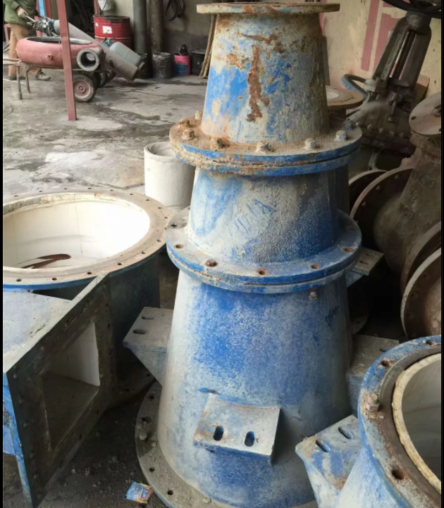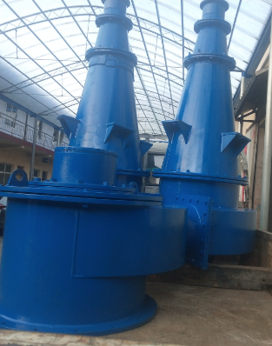
修复前 修复后

